将图片转化为COE 文件
1：选择图片，注意一定要是bmp格式的图片，如果没有的话，可以打开系统自带的画图软件，将图片另存为BMP图片。另外，如果图片很大的话，需要进行缩小，最好不要超过150K。
点击重新调整大小，选择像素，修改数值。
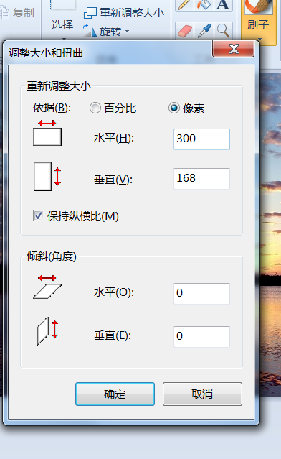
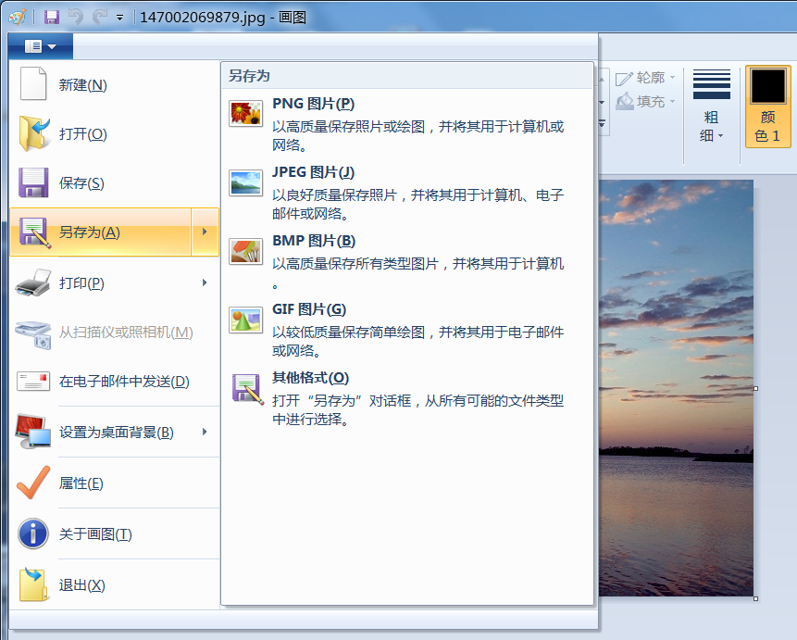
2：打开BMP2MIF软件，加载图片，接着，就可以选择输出图像数据的格式。有RGB888（24位真彩色）、RGB565（16位真彩色）、Gray8（灰度）和1Bit（单色）四种，可以选择其中一种进行输出，如果不选，默认输出RGB888格式。实验中我们选择RGB565。
然后，选择文件类型。有Mif、Coe和Hex三种文件类型，选择其中一种进行输出，如果不选，默认输出Mif文件。实验中我们选择Coe。
最后，点击“一键转换”按钮生成文件。如果文件类型选为Mif，则在电脑桌面生成CrazyBird.mif；如果文件类型选为Coe，则在电脑桌面生成CrazyBird.coe，如果文件类型选为Hex，则在桌面生成CrazyBird.hex。
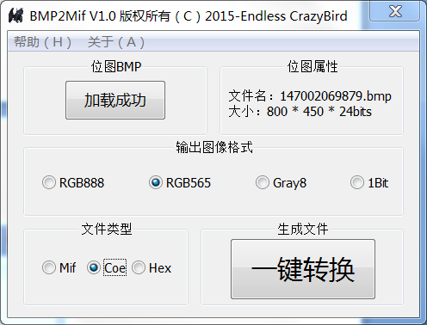
3：可以用记事本打开Coe文件，查看内容。
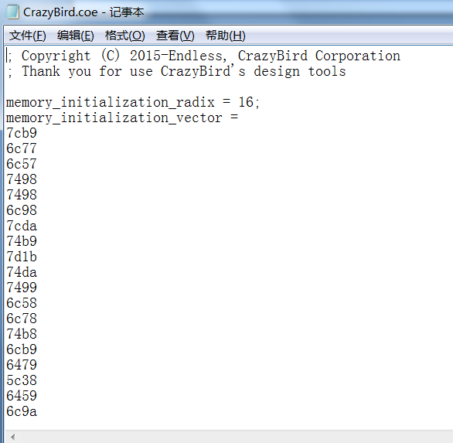
4：将该coe文件放在工程目录下面
5：工程中添加IP核
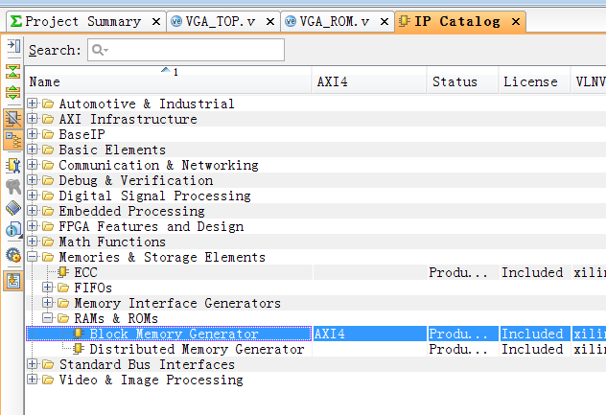
6：选择ROM类型
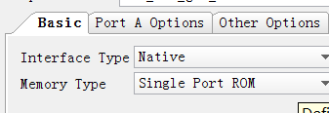
7：根据coe数据的长度跟宽度选择
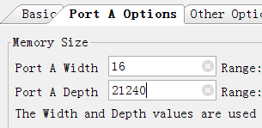
8：将coe文件加载进去
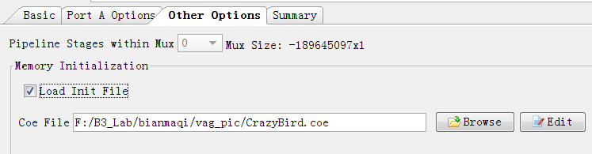
9：点击OK完成操作，等待IP核的生成。
注意：生成好的数据有16位，但我们只有12个接口。所以会丢掉几位数据。可以设置如下：
